Bayerischer Landesverband
für die Rehabilitation der Aphasiker e.V.
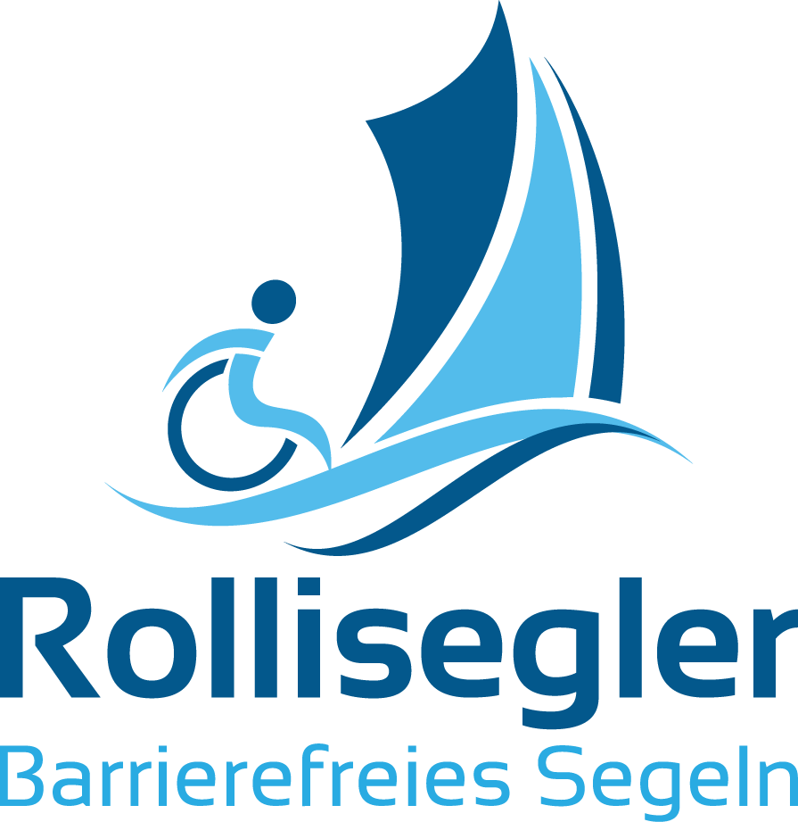
Programm für das Seminar – Rollisegler „Wappen von Ueckermünde“ von ZERUM Ueckermünde auf der Ostsee
mit Teilnahme an der HanseSail 2021

Freitag, 30. Juli 2021

Bis ca. 15:30 Uhr Anreise und Zimmerbezug bei ZERUM Ueckermünde, Kamigstraße 26, 17373 Ueckermünde
16: 00 – 16:30 Uhr Begrüßung der Teilnehmerinnen und Teilnehmer

16:30 – 18:00 Uhr Proviant und Verpflegung für den Törn einkaufen
18:30 Uhr Gemeinsames Abendessen im ZERUM
20:30 Uhr Gemütliches Beisammensein und Vorstellungsrunde

Samstag, 31. Juli 2021

08:00 Uhr Frühstück
Ab 09:00 Uhr „Bunkern“ des Gepäckes und des Proviants
Danach Beginn des „Törn“ …

Sonntag, den 01. August – Donnerstag, den 5. August 2021

Leben auf dem Segelschiff. Verschiedene Häfen anlaufen, Arbeiten verrichten, Wache halten, Land und Leute kennen lernen, im Team arbeiten.

Donnerstag Teilnahme an der HanseSail in Rostock

Ab 18:00 Uhr Anlanden und Rücktransport nach Ueckermünde

Danach Beziehen der Zimmer bei ZERUM

Freitag, 06. August 2021

08:00 Uhr Frühstück
09:00 – 18:30 Uhr Erholung am Strand (Freizeit)
18:30 – 20:00 Uhr Gemeinsames Abendessen
20:00 – 21:00 Uhr Dialog „Wie war der Törn, was können wir besser machen?“
Samstag, 07. August 2021
08:00 Uhr Frühstück
09:30 Uhr geführte Wanderung durch die „Altwarper Wüste“
Das Städtchen Ueckermünde
Sonntag, 08. August 2021
08:00 Uhr Frühstück
09:30 Uhr Verabschiedung und anschl. Heimreise

Zusatzgetränke zu Mittag- und Abendessen werden von den Teilnehmern selbst übernommen

Ziel des Fördervereins
Für die Umsetzung der Idee ein barrierefreies Schiff zu bauen hat sich im Jahr 2000 der „Verein zur Förderung des ersten behinderten- und rollstuhlfahrergerechten Großsegelschiffes in Deutschland“ e.V. gegründet.
Heute besteht er weiterhin, um als Eigentümer das Schiff mit voller Fahrt zu unterstützen
Anschrift Unterkunft und Betreiber:
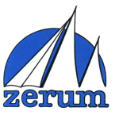
Kamigstraße 26
17373 Ueckermünde
Tel.:039771 22725
E-Mail: info@rollisegler.de
http://www.rollisegler.de

Zentrum für ERlebnispädagogik und UMweltbildung
Bei Notfällen können Sie uns auf dem Handy erreichen (auch in der Nacht):

Thomas Loch: 0151 176 902 65

Ludwig Dachs: 0179 594 618 9

Änderungen bleiben vorbehalten!

